

پیک آخرین خورشید


ghaemiyeh.com

فهرست مطالب
مشخصات کتاب 4
اشاره 4
پیک آخرین خورشید 5

مشخصات کتاب
عنوان و نام پدیدآور:پیک آخرین خورشید/محمد یوسفیان؛تصویرگر کلثوم نظری
مشخصات نشر:قم: بنیاد فرهنگی مهدی موعود عج: حوزه علمیه مرکز تخصصی مهدویت، ۱۳۹۰.
مشخصات ظاهری:۱۶ص.
وضعیت فهرست نویسی:در انتظار فهرستنویسی (اطلاعات ثبت)
یادداشت:چاپ سوم
شماره کتابشناسی ملی:۲۸۲۱۴۴۹

اشاره
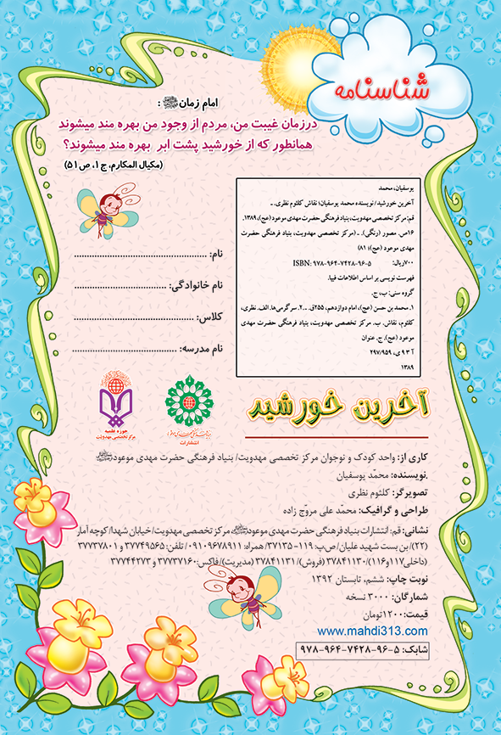

پیک آخرین خورشید
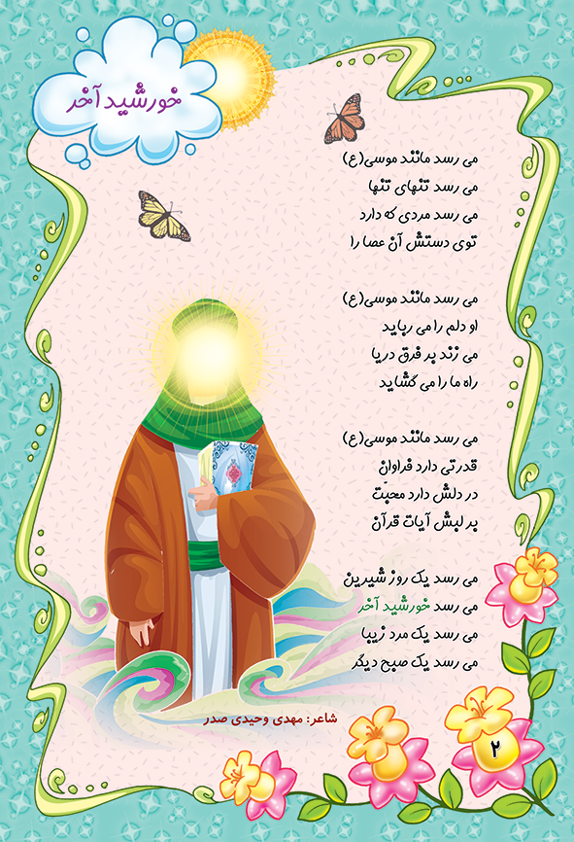

ghaemiyeh.com

